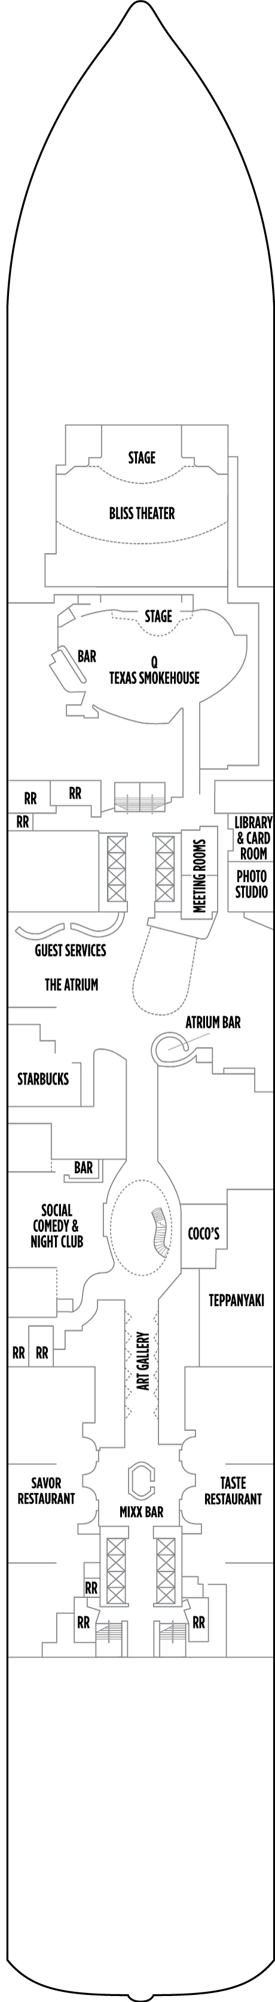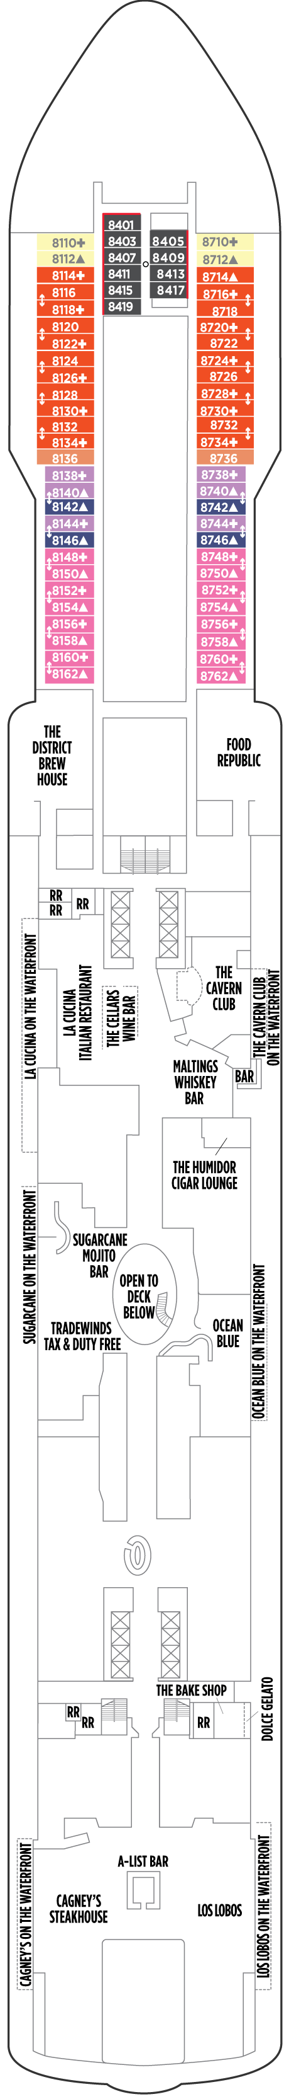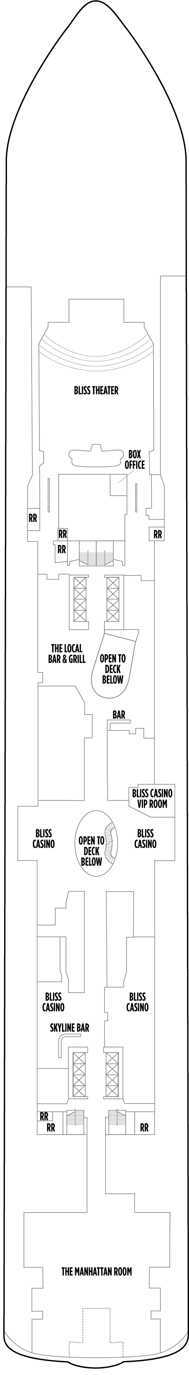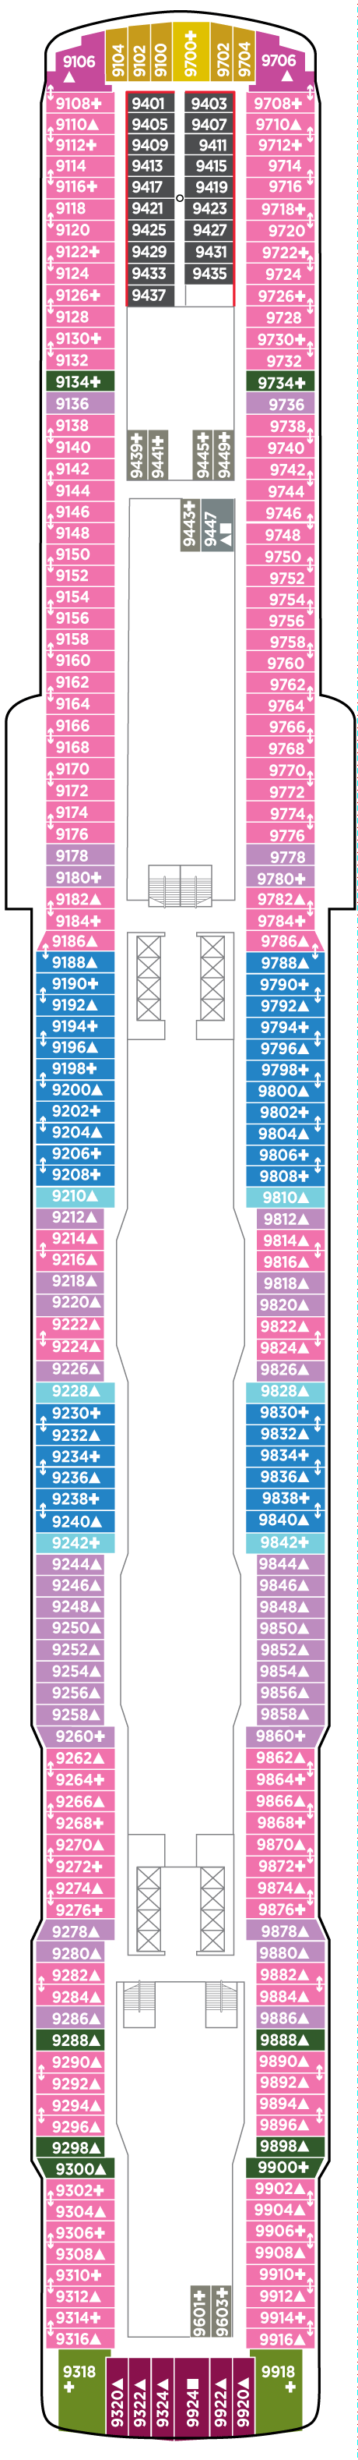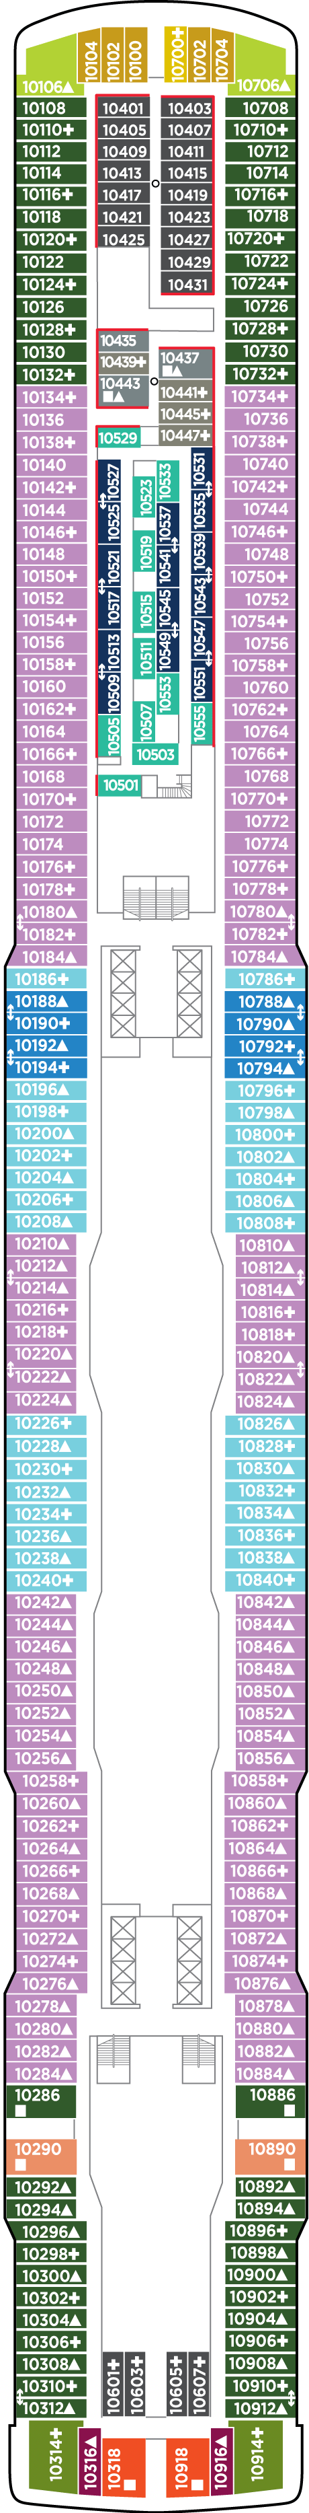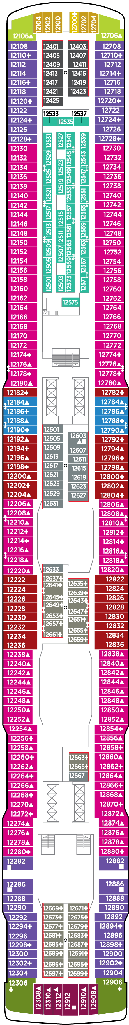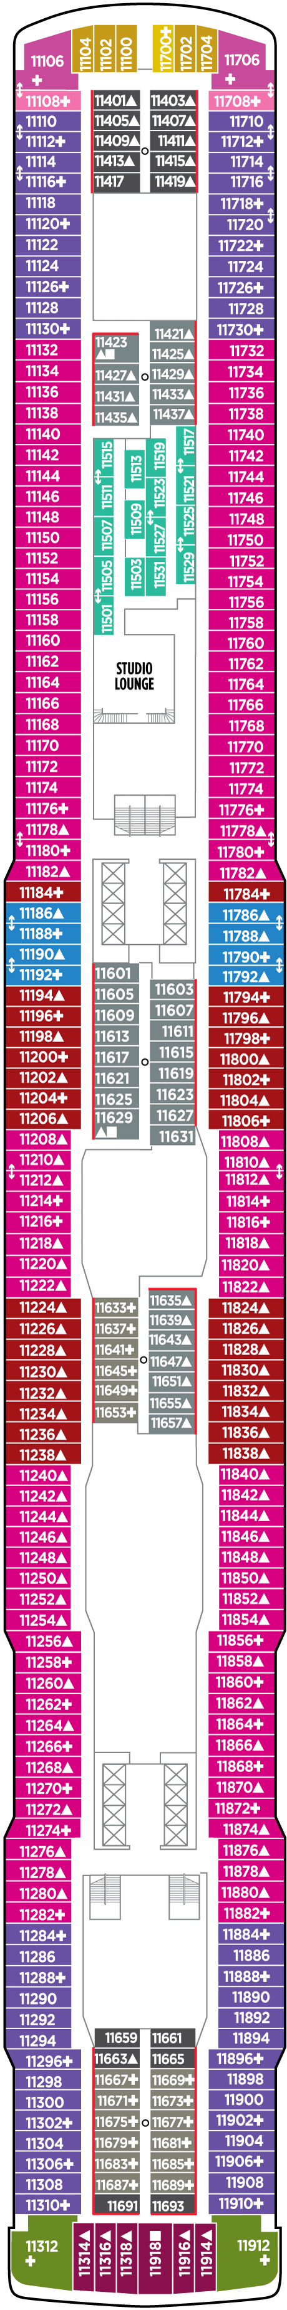

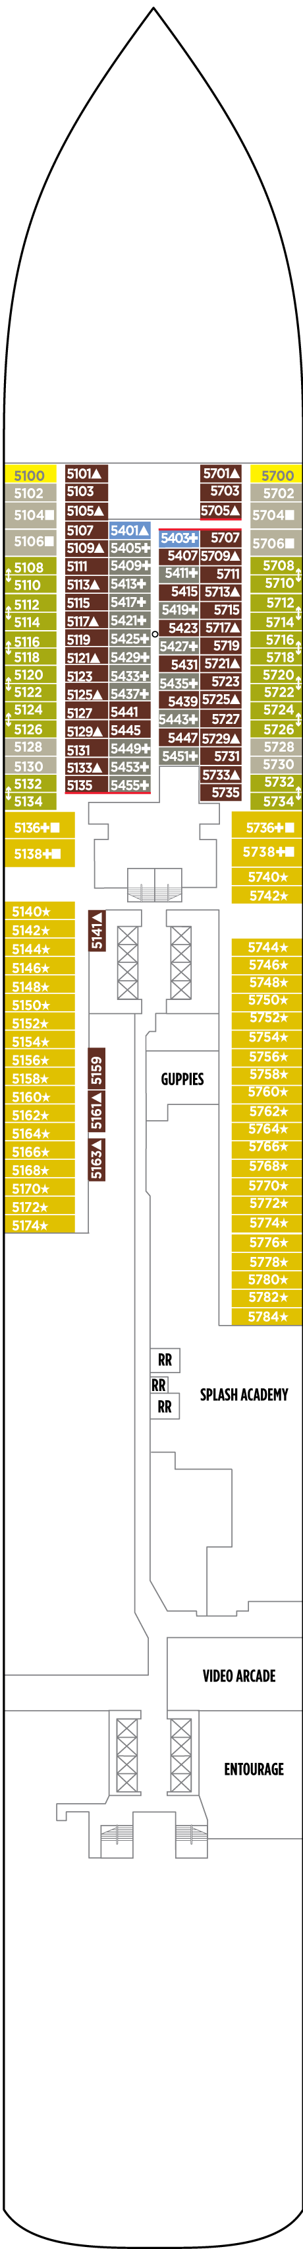

12

11

10

9

8

7

6

5

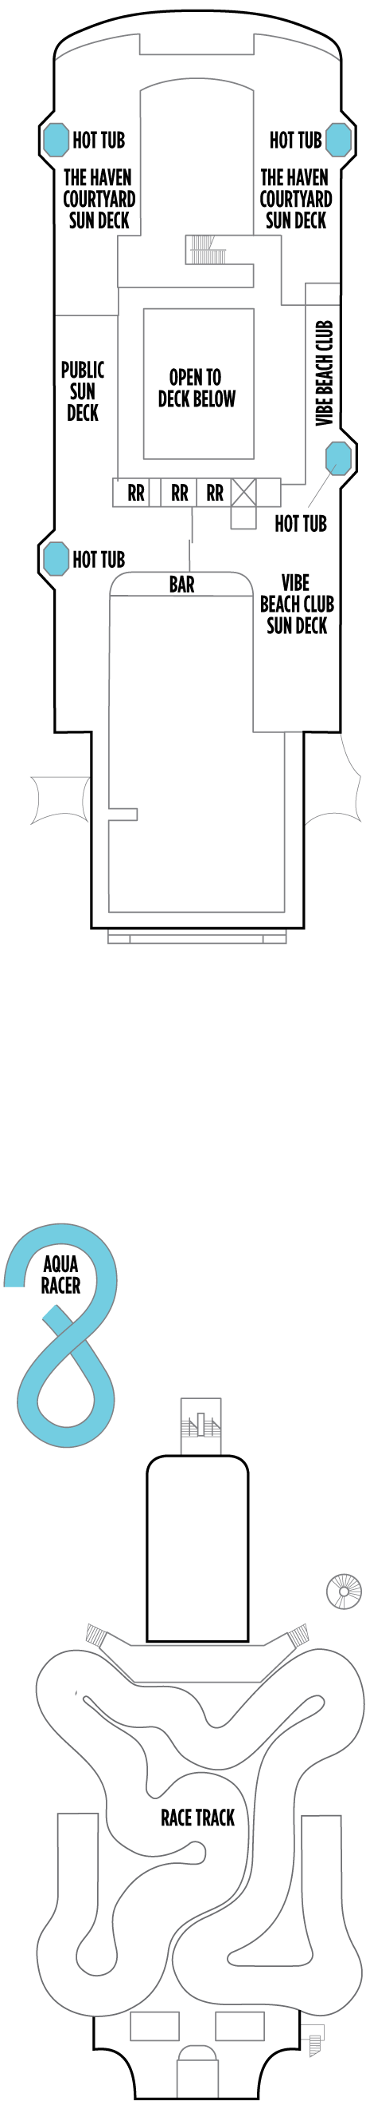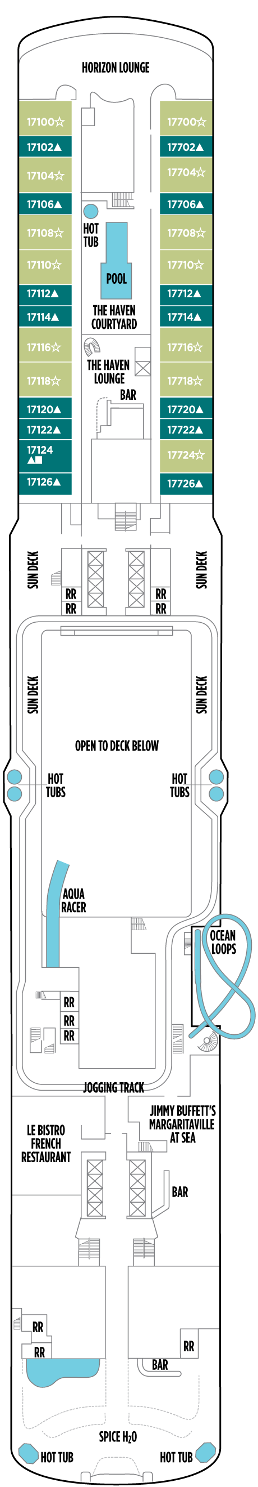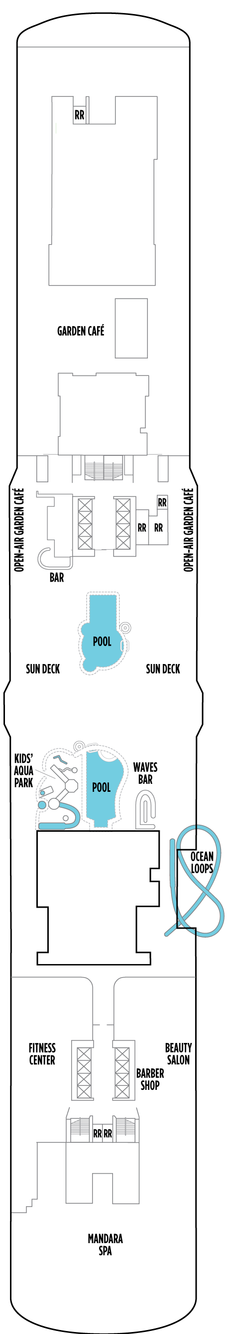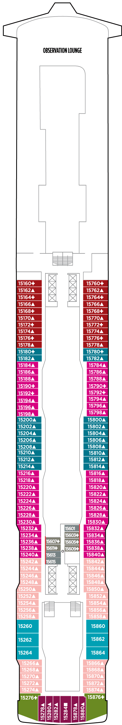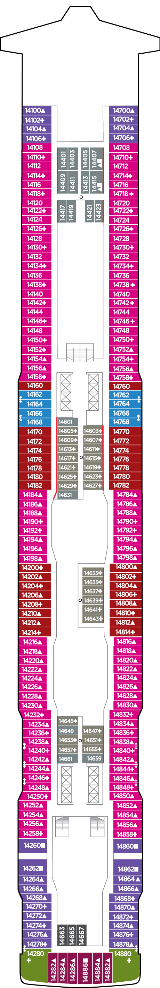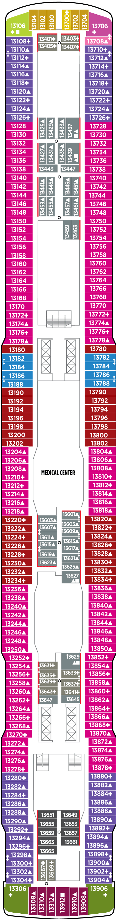

19

20

18

17

16

15

14

13